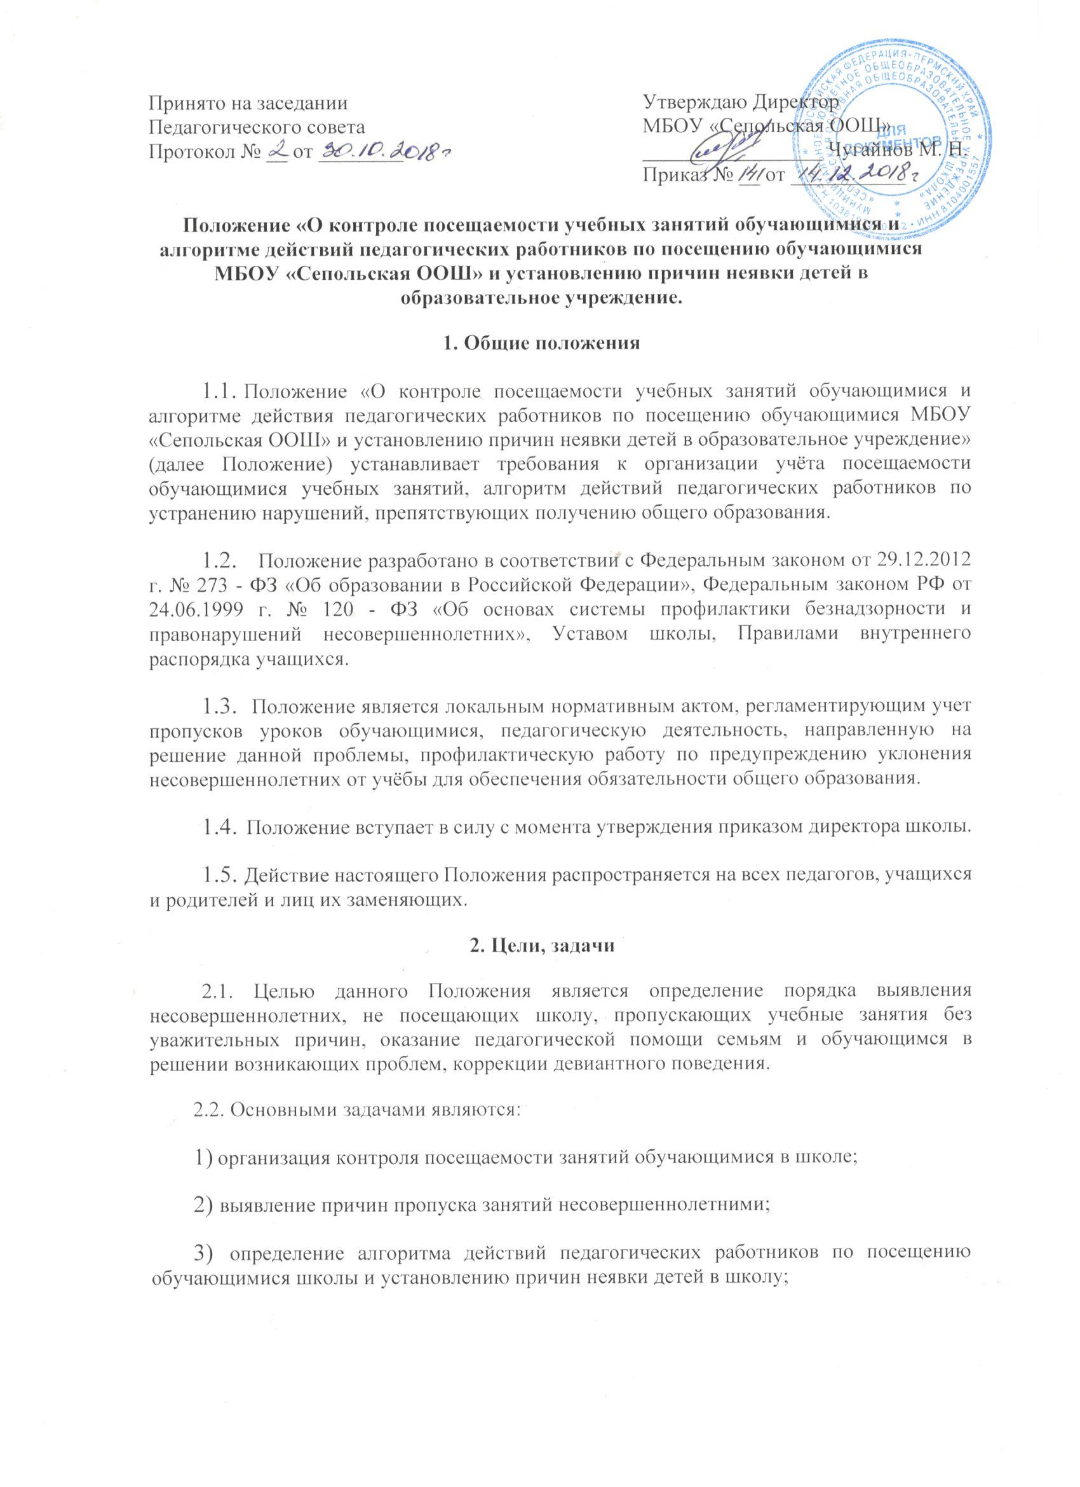
4) разработка и использование индивидуальных форм учебно-воспитательной деятельности с обучающимися, пропускающими занятия, с целью получения ими образования;
- планирование, организация и проведение профилактических мероприятий по предупреждению пропусков уроков без уважительной причины.

3. Организация контроля и учёта за посещаемостью учебных занятий.
- Контроль и учет за посещаемостью учебных занятий обучающимися школы осуществляется по уровням:
  - Первый уровень - контроль посещаемости и опозданий на уроке каждого обучающегося учителем, который отмечает пропуски в классном журнале.
  - Второй уровень - контроль посещаемости обучающимися класса в течение учебного дня классным руководителем, который отмечает пропуски за день в сводной ведомости в классном журнале, выясняет причины отсутствия обучающихся;
  - Третий уровень - контроль посещаемости занятий обучающимися школы и обучающимися Группы риска СОП и СОП заместителем директора по УВР, который ведет статистический учет пропусков уроков по неуважительной причине за месяц.
- Алгоритм действия педагогических работников по работе с обучающимися, пропускающими занятия без уважительной причины:

3.2.1. Учитель:
1) ежедневно отмечает отсутствующих обучающихся в классном журнале на странице своего предмета и в ведомости учета посещаемости, на каждом учебном занятии - ставит букву «н» напротив фамилии отсутствующего обучающегося в графе даты текущего урока;
2) уведомляет классного руководителя об обучающемся, систематически пропускающего занятия по учебному предмету.

3.2.2. Классный руководитель:
  - ежедневно осуществляет контроль прибытия обучающихся своего класса в школу, пребывания их в период образовательного процесса, отбытия обучающихся из школы по завершении образовательного процесса;
  - ежедневно фиксирует в сводной ведомости посещаемости классного журнала всех обучающихся, допустивших пропуски и непосещение занятий в течение учебного дня;
  - в случае не прибытия обучающегося, выясняет у родителей причину отсутствия посредством телефонной связи в течение 1 часа:
  - если выясняется, что ребенок ушел/уехал в школу, а на занятиях не появился, классный руководитель оперативно сообщает об этом социальному педагогу и администрации школы, оказывает содействие в розыске несовершеннолетнего;
  - если родители (законные представители) не знают о местонахождении ребенка в данный момент или причиной отсутствия в школе ребенка является его самовольный уход из дома, классный руководитель оперативно сообщает об этом соц. педагогу и администрации школы, дает рекомендацию законным представителям обратиться в полицию с заявлением о розыске, оказывает содействие в розыске несовершеннолетнего;
  - по каждому факту самовольного ухода учащихся из дома принимает участие в проведении профилактической работы с семьей с целью выявления и устранения причин и условий им способствующим. Проводит с данными учащимися индивидуальную профилактическую работу;
  - в случае ухода обучающегося с уроков в период образовательного процесса, незамедлительно сообщает родителям обучающегося о факте ухода из школы, докладывает соц.педагогу, зам.директора по УВР и фиксирует пропуски занятий в ведомости посещаемости классного журнала;
  - в случае отбытия обучающегося в населенный пункт вне школьного автобуса, сообщает родителям, докладывает директору школы, выясняет у родителей прибытие ребенка домой;
  - в случае пропуска занятий в течение одного учебного дня по неуважительной причине, проводит необходимые мероприятия с родителями обучающегося по недопущению повторения пропусков занятий;
  - в случае пропуска двух дней занятий в течение недели по неуважительной причине, информирует социального педагога и администрацию школы, посещает семью обучающегося совместно с соц.педагогом с целью изучения условий и обстоятельств, способствующих пропускам уроков, информирования родителей об ответственности за воспитание и обучение;
  - в случае пропуска трех дней занятий в течение недели по неуважительной причине, предоставляет соц.педагогу характеристику обучающегося и информацию о результатах проведенной профилактической работы с обучающимся и семьей;
  - в случае пропусков занятий по неуважительной причине более трех дней в неделю, ходатайствует о приглашении обучающегося на Совет профилактики.
  - 1 раз в месяц предоставляет заместителю по УВР информацию об обучающихся, имеющих пропуски уроков по неуважительной причине, о проведенной профилактической работе, ее результатах.
  - 1 раз в четверть предоставляет ведомость учета посещаемости класса заместителю по УВР.

3.2.3. Социальный педагог:
1) в случае неприбытия обучающегося в школу:
- если выясняется, что ребенок ушел/уехал в школу, а на занятиях не появился, организует мероприятия по розыску несовершеннолетнего;
- если родители (законные представители) не знают о местонахождении ребенка в данный момент или причиной отсутствия в школе ребенка является его самовольный уход из дома, социальный педагог дает рекомендацию законным представителям обратиться в полицию с заявлением о розыске, оказывает содействие в розыске несовершеннолетнего;
- если родители (законные представители) не предпринимают мер по розыску ребенка, направляет информацию в МО МВД России «Кочевский», ставит в известность о произошедшем Управление образования администрации Кочевского муниципального района, оказывает содействие в розыске несовершеннолетнего;
- в случае, когда причиной отсутствия несовершеннолетнего является неисполнение родителями (законными представителями) своих обязанностей, создающее угрозу жизни ребенка (злоупотребление спиртными напитками, жестокое обращение и т.п.) незамедлительно направляет информацию в виде тревожного листа в МО МВД России «Кочевский»;
- в случае систематического непосещения уроков, вызванного неисполнением родителями (законными представителями) своих обязанностей по воспитанию и обучению детей, и создающего для обучающегося угрозу неполучения общего образования, направляет информацию в МО МВД России «Кочевский»;
2) проводит индивидуальную работу с обучающимся и его родителями, посещает обучающегося на дому, ведет учет детей, склонных к совершению самовольных уходов, бродяжничеству. По каждому факту самовольного ухода учащихся из дома проводит профилактическую работу с целью выявления и устранения причин и условий им способствующим.
- в случае необходимости привлекает профилактические службы;
- формирует необходимый пакет документов для органов профилактики;
- в случае ухода обучающихся с уроков во время образовательного процесса предпринимает оперативные необходимые меры по выяснению места нахождения обучающегося;
- письменно уведомляет родителей об ответственности за неисполнение родительских обязанностей в получении их ребенком образования под подпись;

3.2.4. Заместитель директора по УВР:
  - организует необходимые мероприятия по установлению местонахождения обучающегося, убывшего из дома, но не прибывшего в школу на занятия;
  - планирует и осуществляет внутришкольный контроль за деятельностью педагогических работников, осуществляющих учет посещаемости обучающихся школы и проводящих работу с обучающимися, пропускающими занятия без уважительной причины и их родителями;
  - заместитель по УВР готовит статистический отчет пропусков занятий обучающимися школы за отчетный период и анализ проведенной работы педагогическими работниками с обучающимися, пропускающими занятия и их родителями.
  - в случае не установления места нахождения обучающегося, ушедшего из школы во время образовательного процесса, сообщает директору школы и организует оперативные необходимые мероприятия с привлечением педагогических работников по установлению места нахождения обучающегося.
6) выносит на педагогический совет вопросы привлечения родителей (законных представителей) обучающихся, систематически пропускающих занятия по неуважительной причине, к исполнению родительских обязанностей через органы профилактики.

4. Ответственность педагогических работников и администрации школы
    - Учитель несет ответственность за:
      - ведение персонального учёта посещаемости учебных занятий на уровне каждого обучающегося;
      - своевременное информирование классного руководителя об опоздании на урок/отсутствии на уроке;
      - своевременное информирование классного руководителя о систематических пропусках занятий по своему предмету.
    - Классный руководитель несет ответственность за:
      - контроль и ведение персонального учёта посещаемости учебных занятий на уровне класса;
      - ежедневное заполнение сводной ведомости посещаемости классного журнала;
      - выяснение у родителей причин отсутствия обучающегося;
      - проведение необходимых мероприятий с обучающимися и их родителями по недопущению повторения пропусков занятий;
      - достоверность данных об общем количестве опозданий, пропусков, непосещений каждого обучающегося и доведение этих сведений до их родителей (законных представителей);
      - конфиденциальность информации личного характера.
    - Социальный педагог несет ответственность за:
      - индивидуально-профилактическую работу с обучающимися и его родителями;
      - формирование пакета документов для органов профилактики;
      - представление отчета в совет профилактики о работе с обучающимися, пропускающими занятия и их родителями;
4.4. Заместитель директора по УВР несет ответственность за:
        - организацию оперативных мероприятий с привлечением педагогических работников по установлению места нахождения обучающегося;
        - осуществление контроля деятельности педагогических работников по работе с обучающимися, пропускающими занятия по неуважительной причине и их родителями.

5. Оформление и предоставление сведений о посещаемости учебных занятий.
5.1. Системность и преемственность ведения контроля и учёта посещаемости учебных занятий обеспечивается совокупностью документов, баз данных и форм отчётности:
          - Классный журнал;
          - Ведомость учета посещаемости уроков;
          - Отчет о пропусках уроков обучающимися школы без уважительной причины;
          - Базы данных обучающихся, пропускающих занятия, состоящих на внутришкольном учете.

6. Заключительные положения
- Положение принимается на неопределенный срок.
- После принятия новой редакции Положения, предыдущая редакция утрачивает силу.

